**MANUAL DE MIGRACIÓN DE DATOS**

**BRAYAN FELIPE HURTADO NARVAEZ**

**JOHAN ALEXANDER DAVILA**

**LUIS MIGEL FUQUEN TAPIAS**

**GRUPO 1349397**

**INSTRUCTOR:**

**HERNANDO ENRIQUE MORENO MORENO**

**CENTRO DE ELECTRICIDAD ELECTRONICA Y TELECOMUNICACIONES**

**PRESENCIAL**

**TECNÓLOGO EN ANALISIS Y DESARROLLO DE SISTEMAS DE INFORMACION**

**BOGOTÁ D.C**

1 ingresa a su MySQL de su ambiente de desarrollo

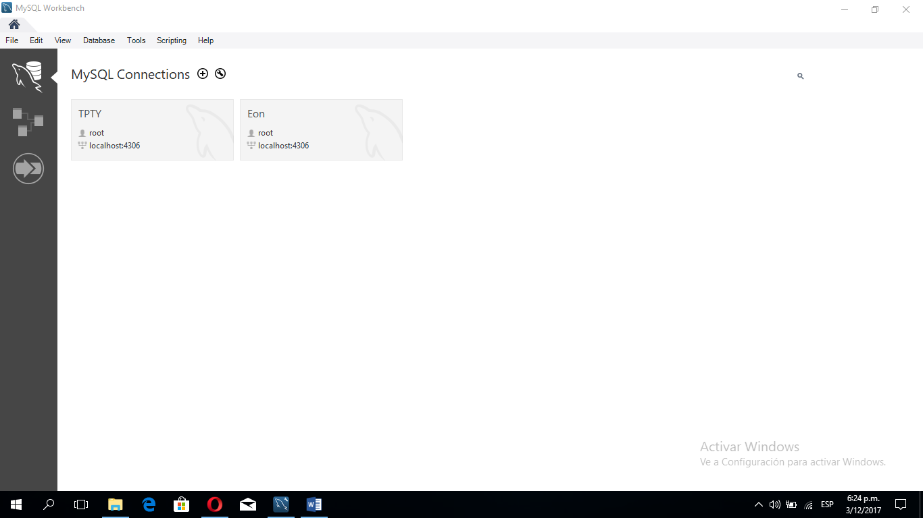

2 selecciona la pestaña server y selecciona Data Export

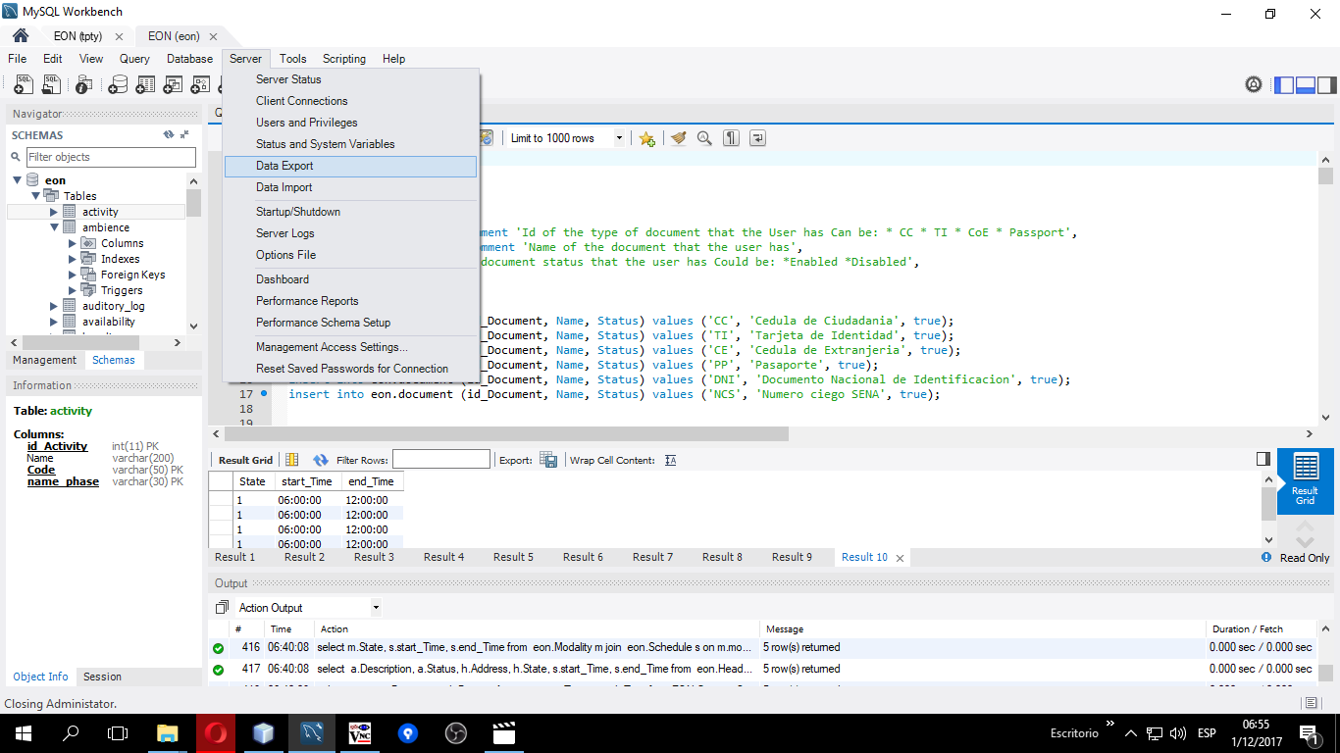

3 Selecciona la base de datos que desea exportar

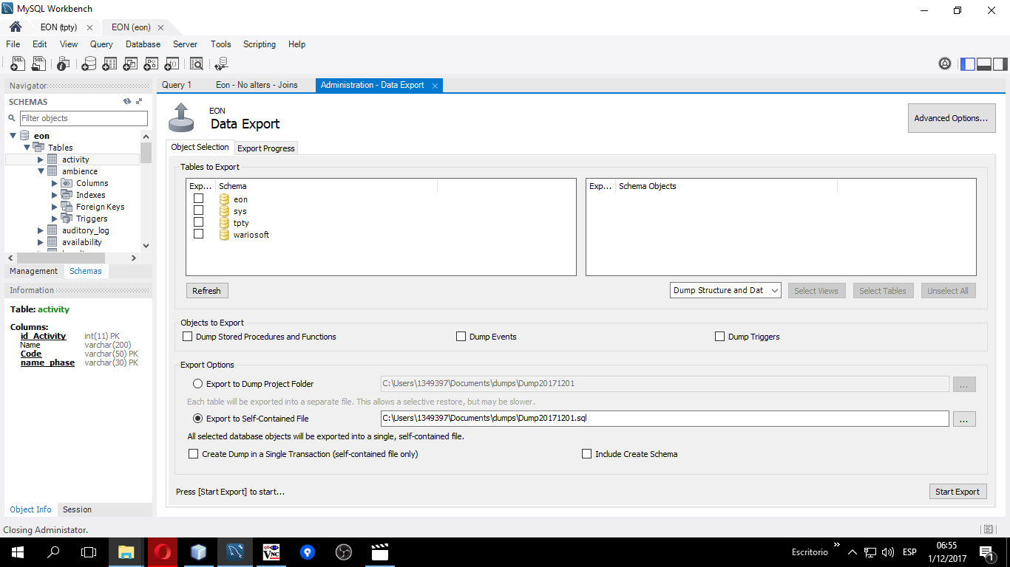

4 selecciona donde desea guardar su base de datos

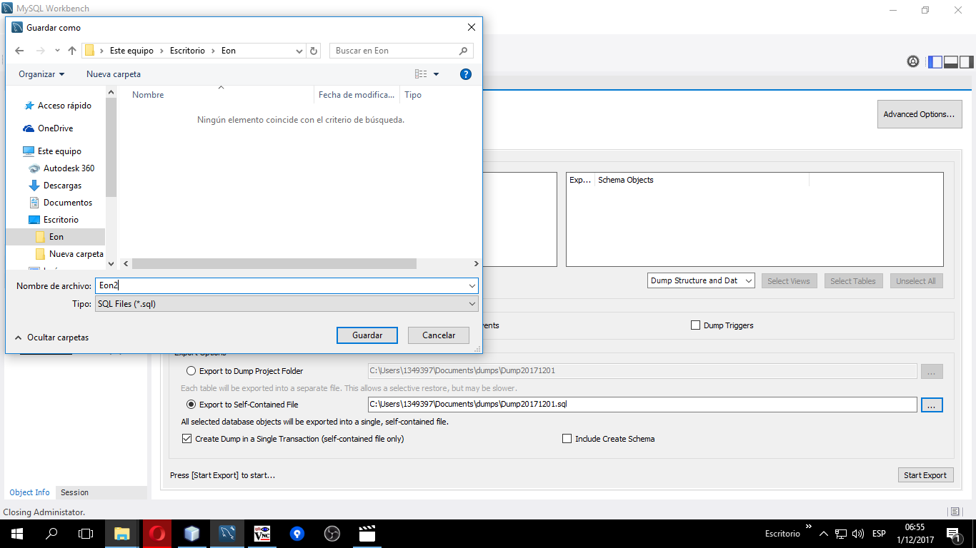

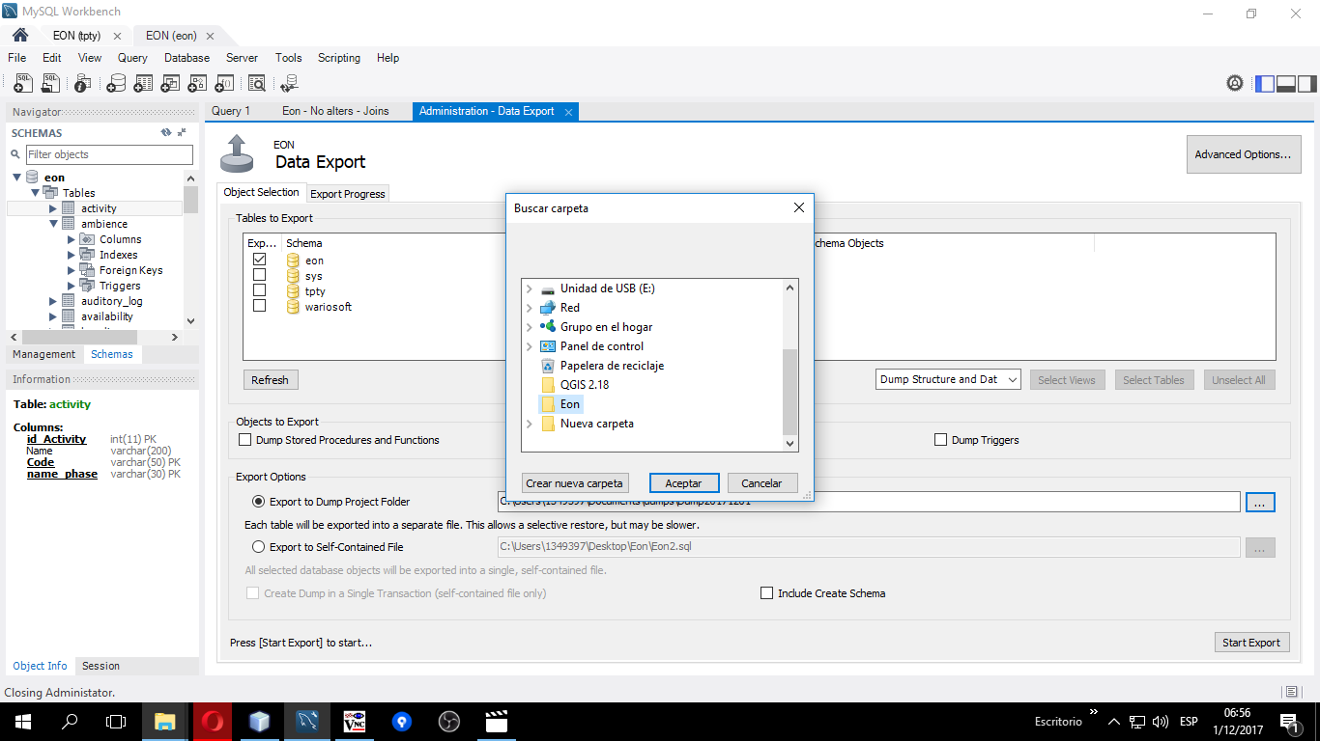

5 selecciona start migrarion

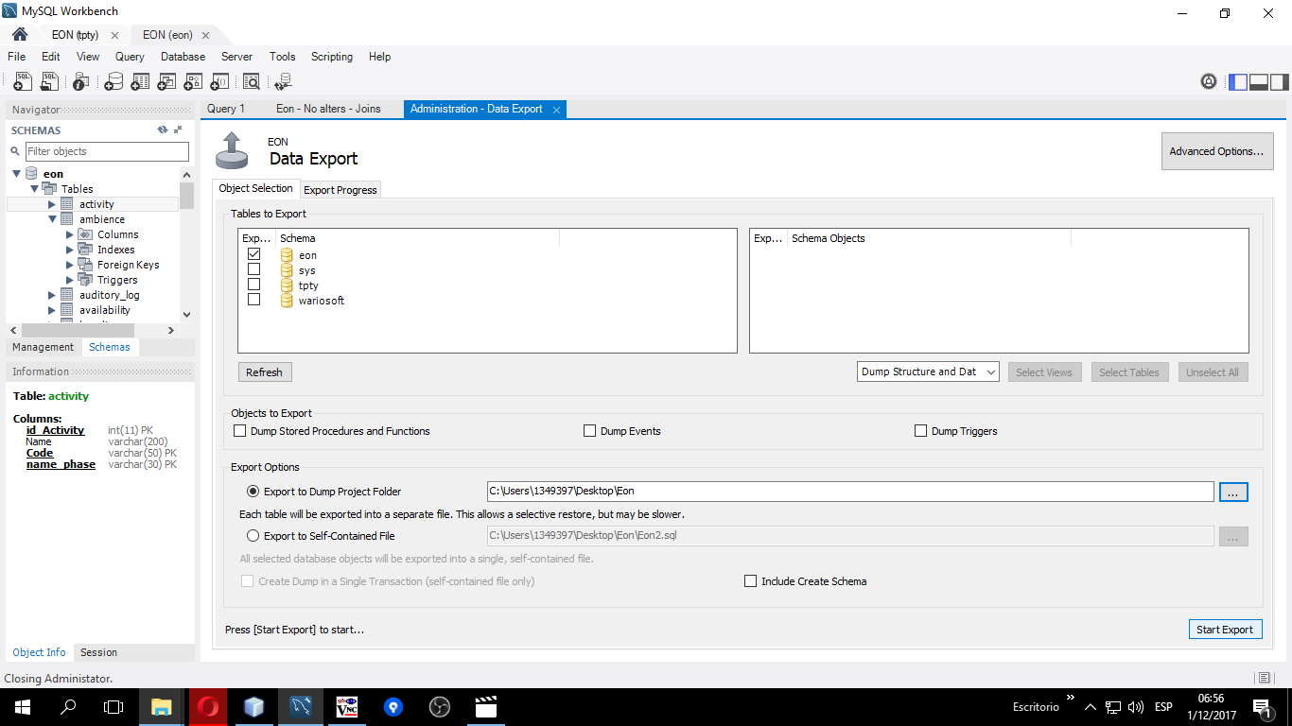

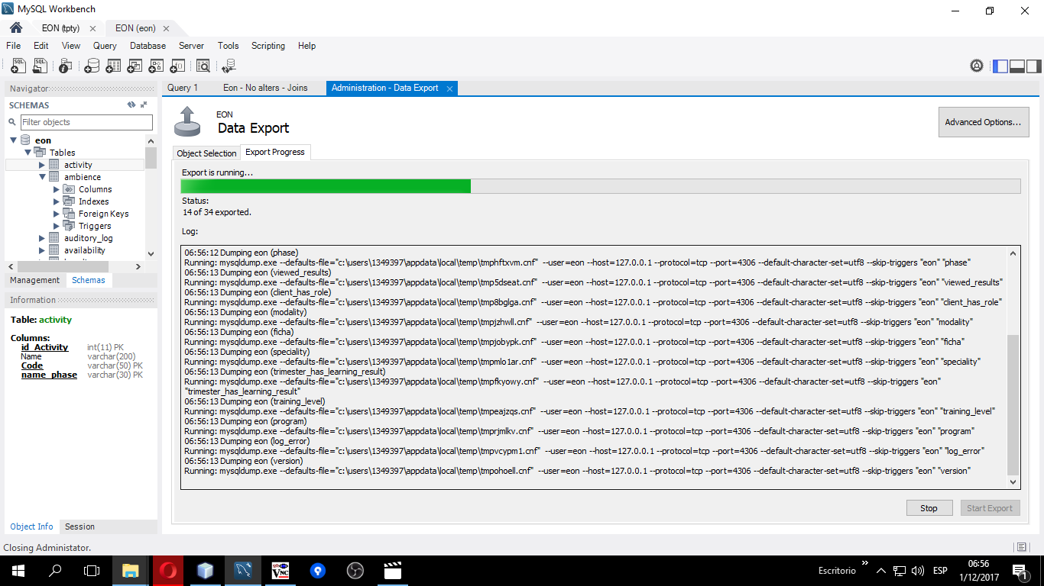

6 como pude observar el programa le generara un archivo .sql donde está toda la información de su base de datos

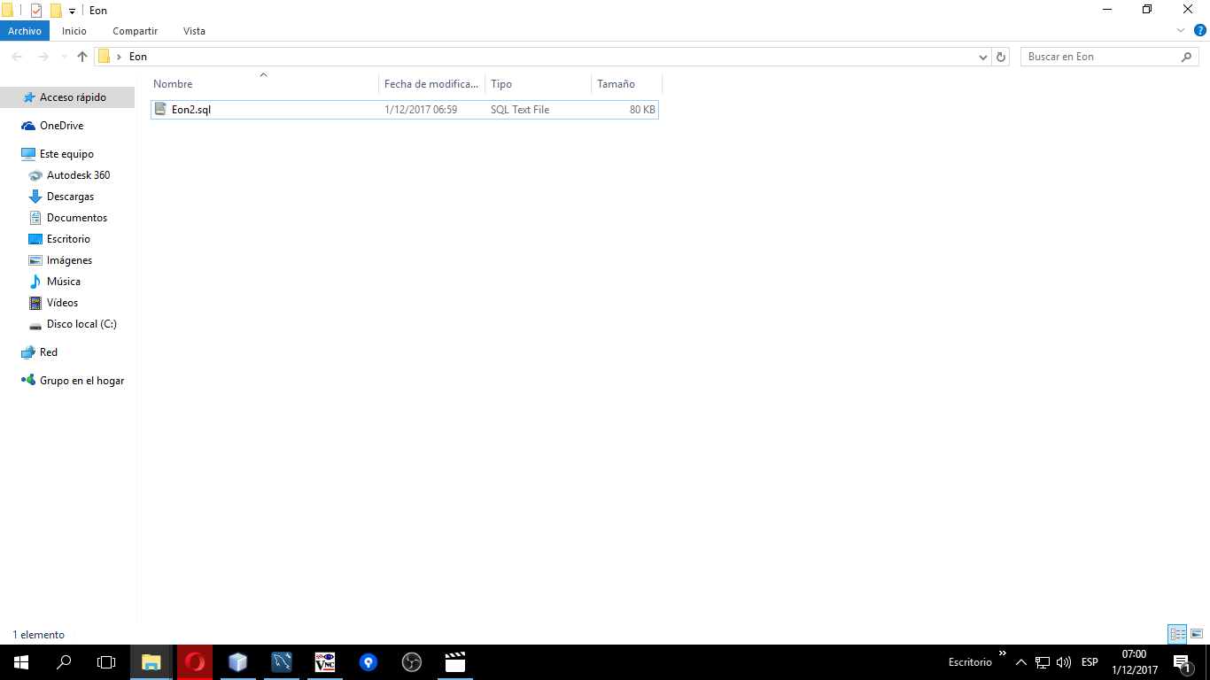

7 en el su MySQL del ambiente productivo selecciona la pestaña Database y selecciona Migration Wizard

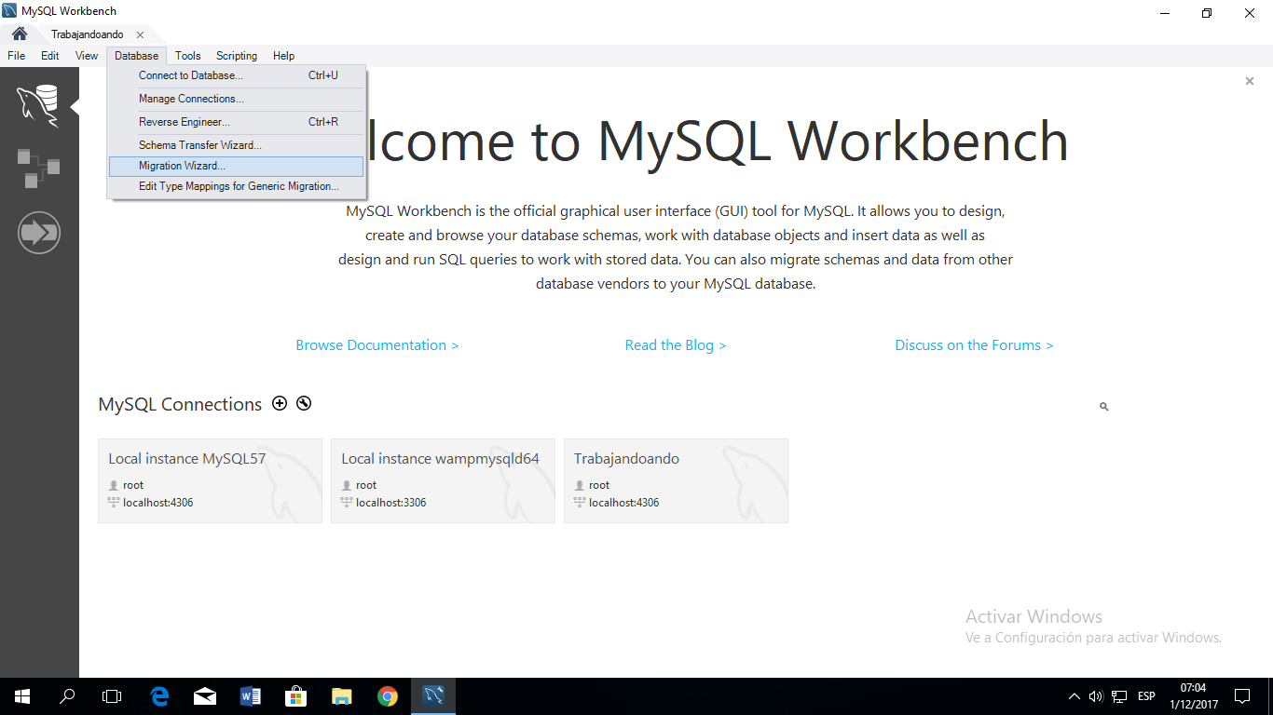

8 selecciona Start migración

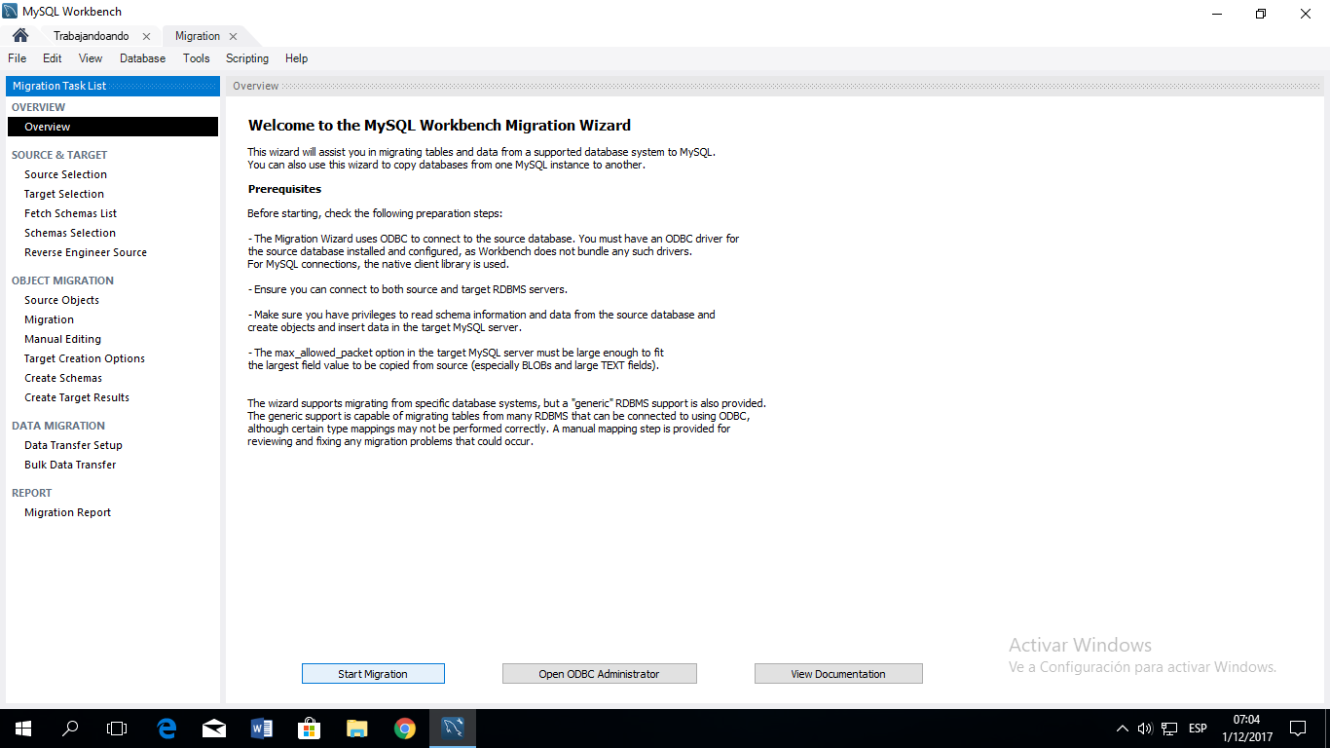

9 selecciona su conexión local

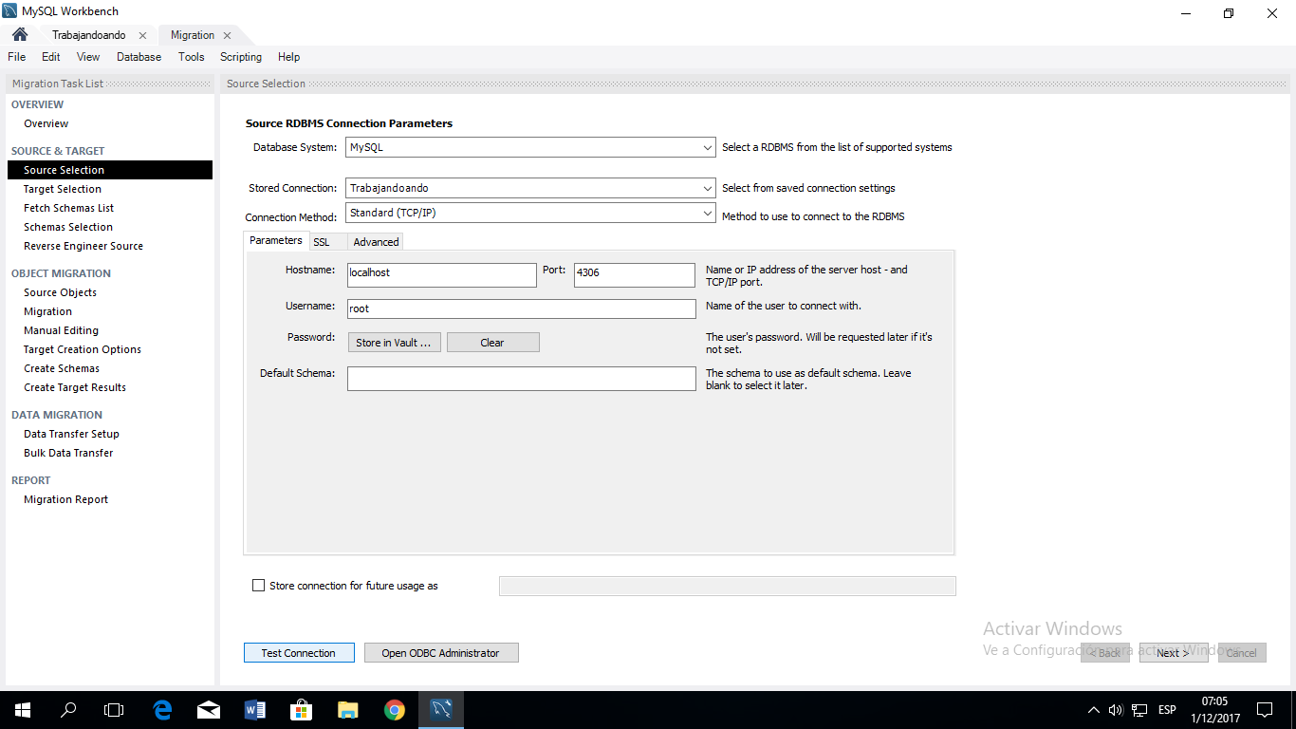

10 selecciona test conection y ingresa la clave

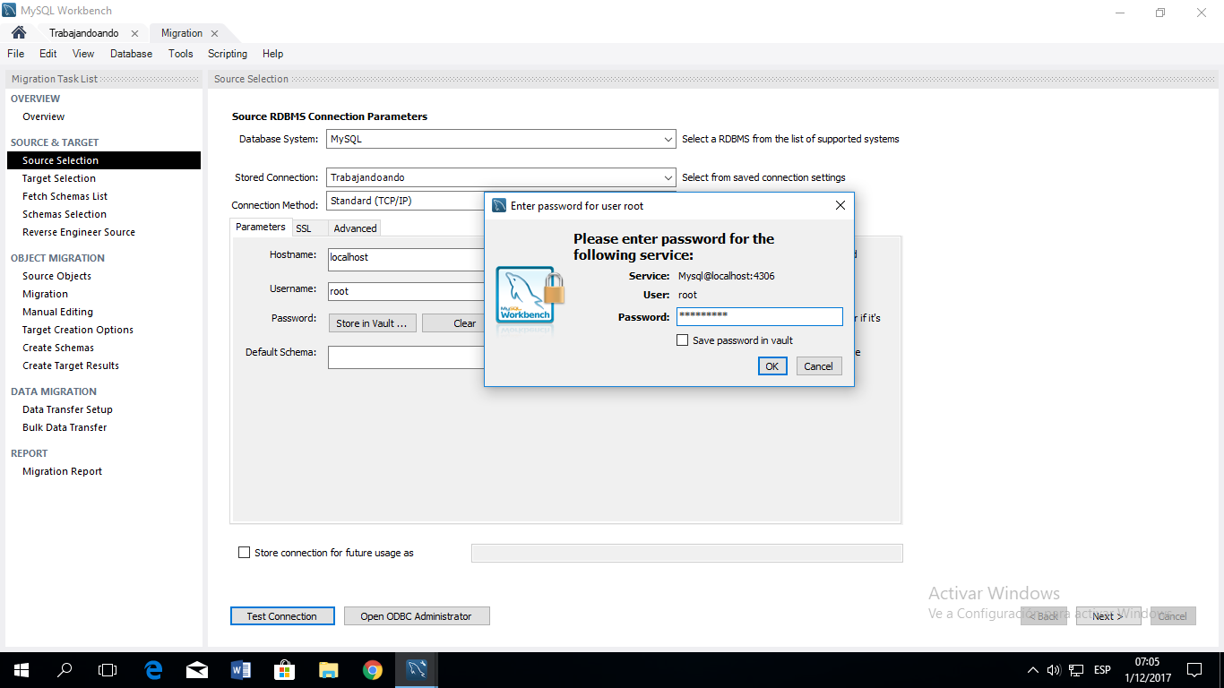

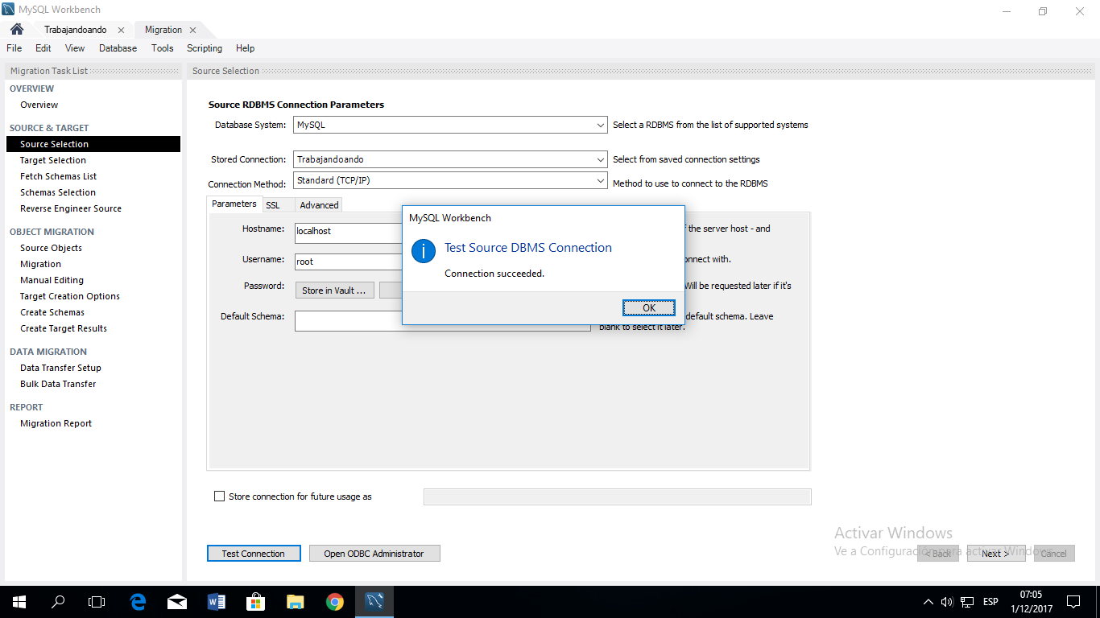

11 seleccionan la base de datos remota

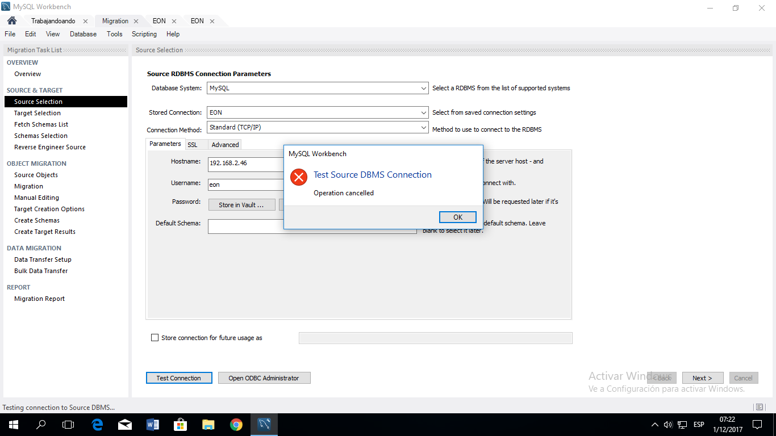

12 selecciona next

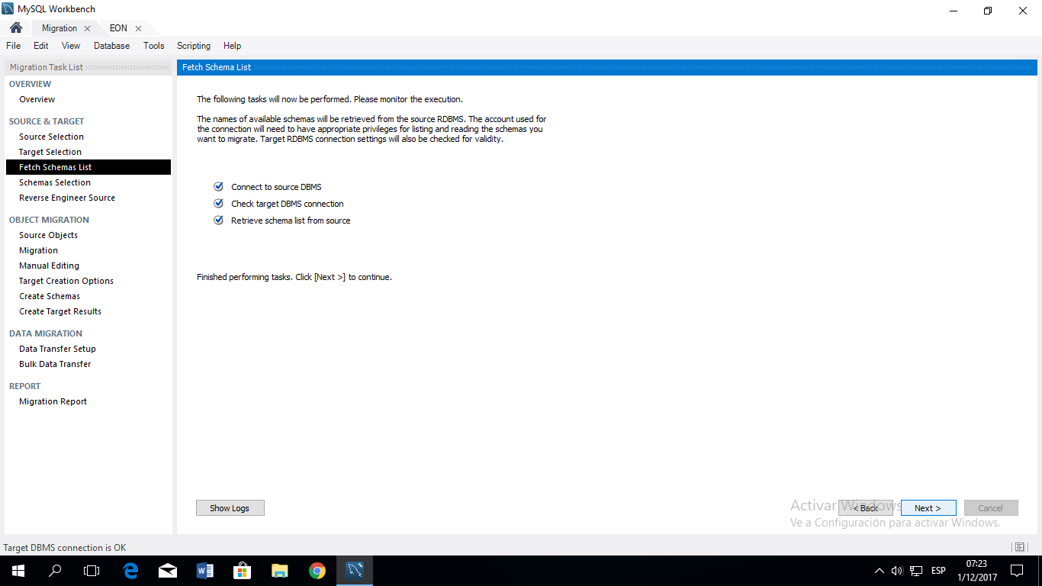

13 Selecciona la base de datos y selecciona next

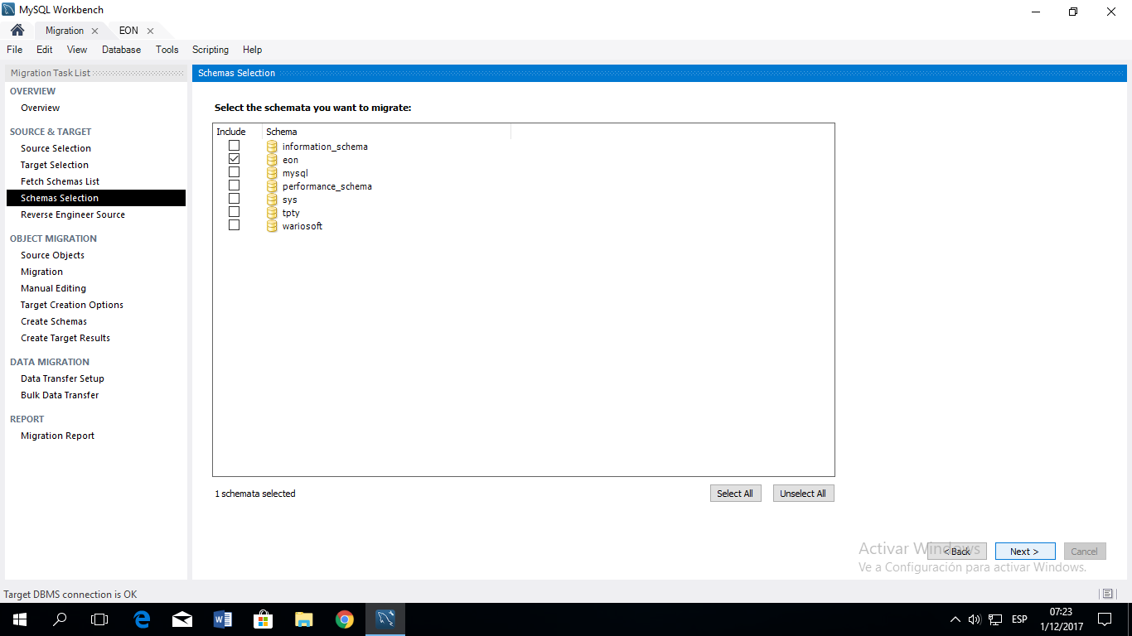

14 selecciona next

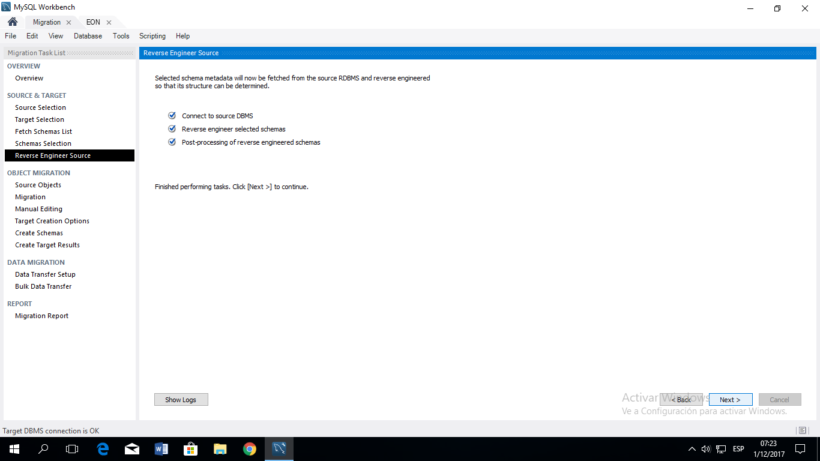

15 Selecciona show selection

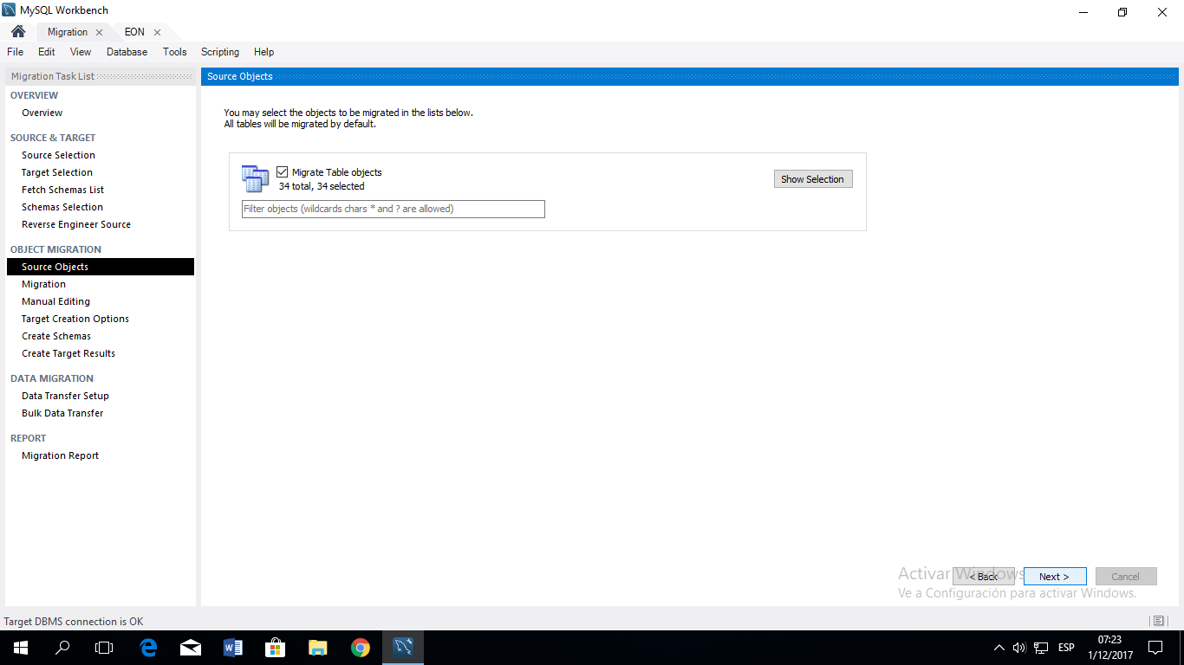

16 selecciona next

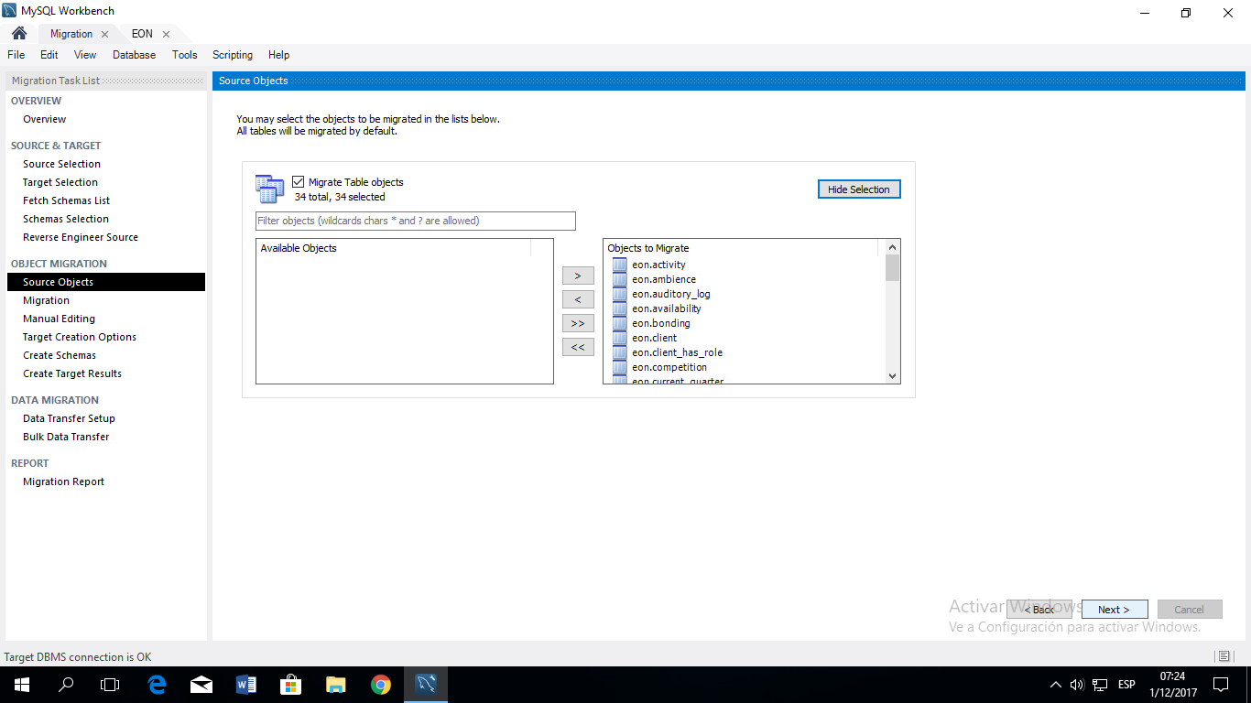

17 selecciona next

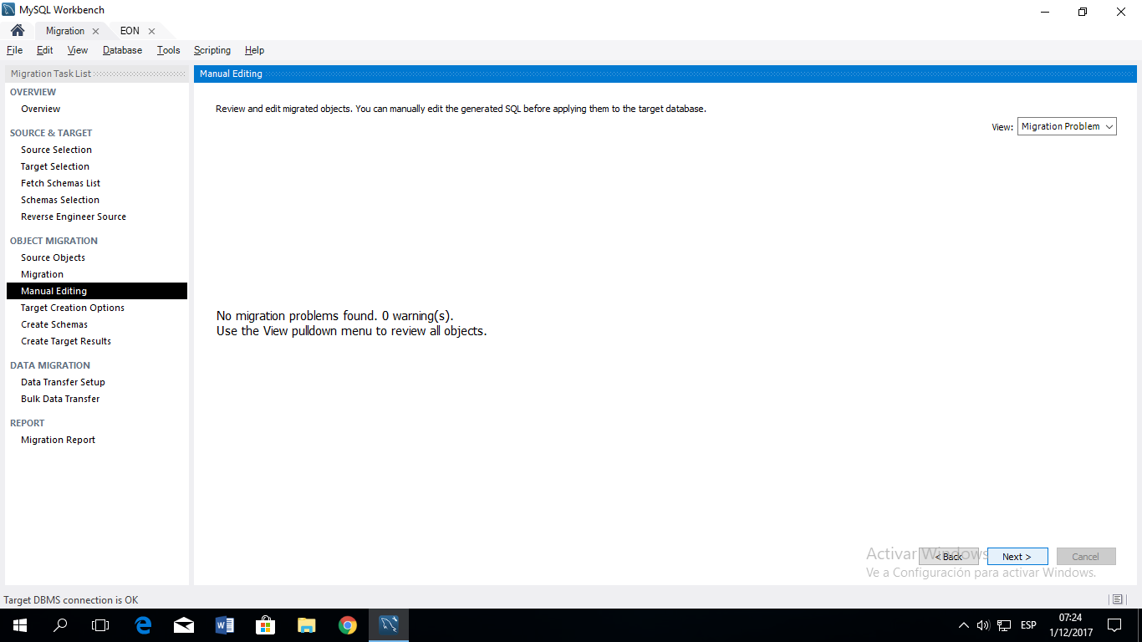

18 selecciona next

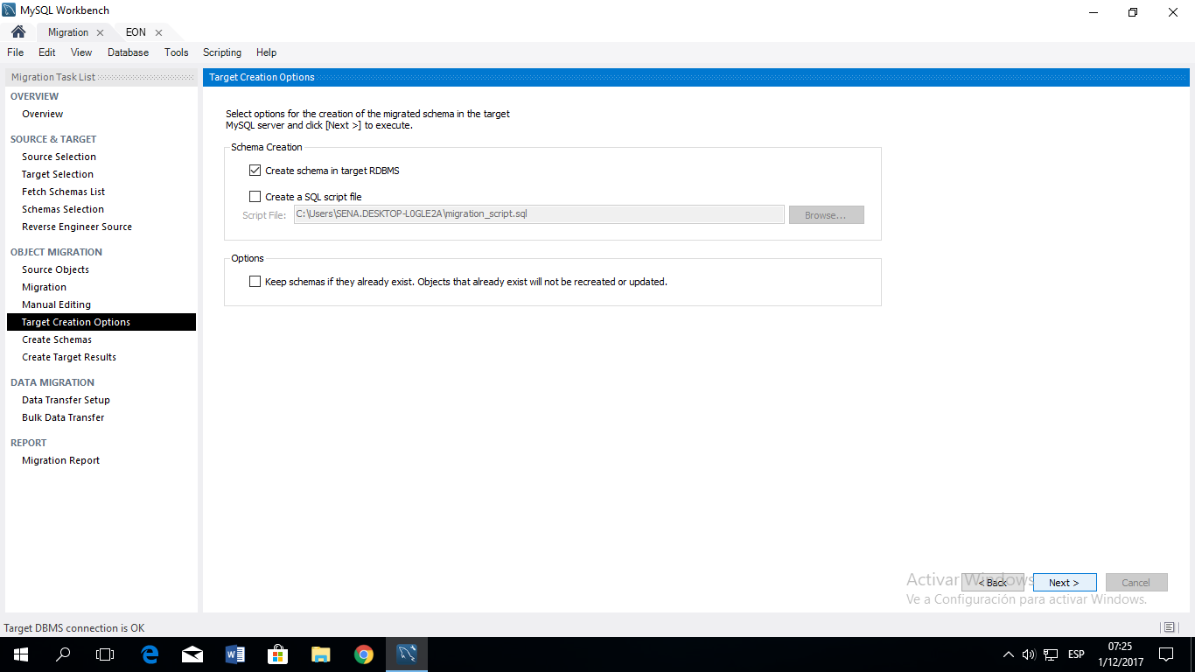

19 seleccione next

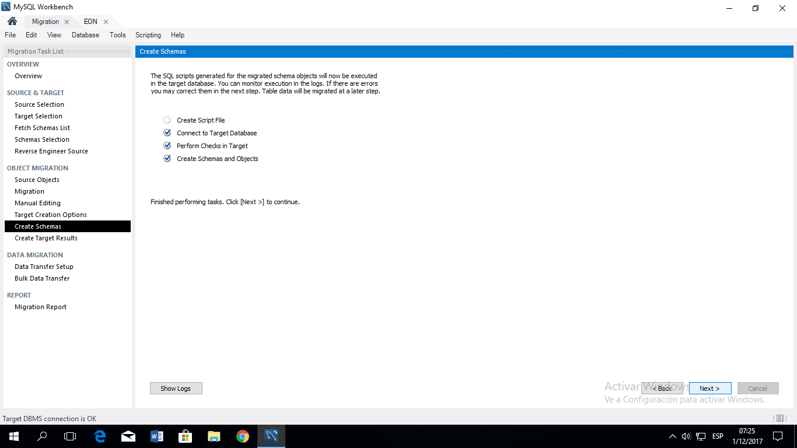

20 seleccione next

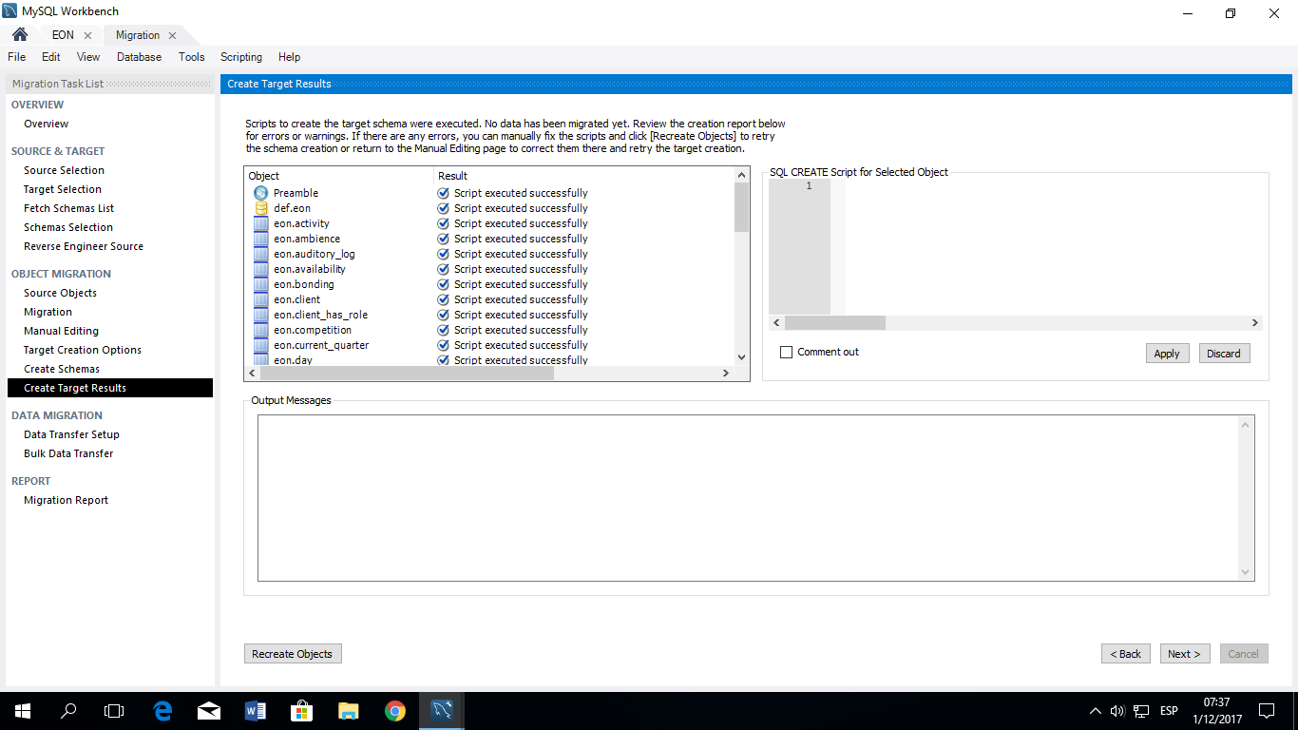

21 selecciona next

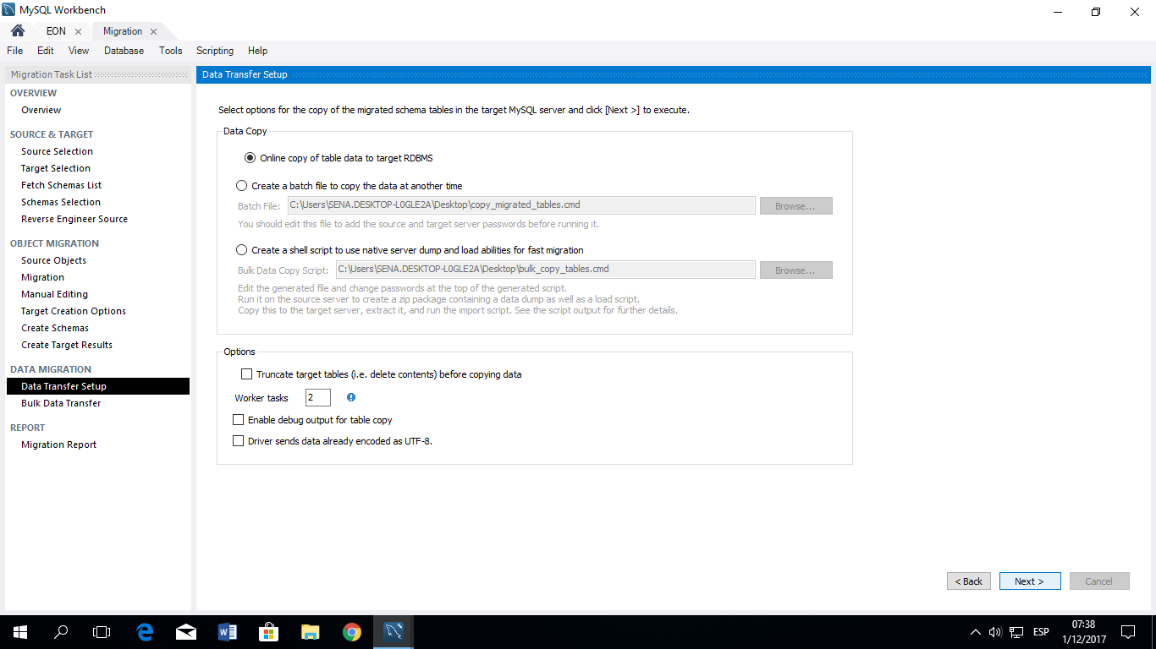

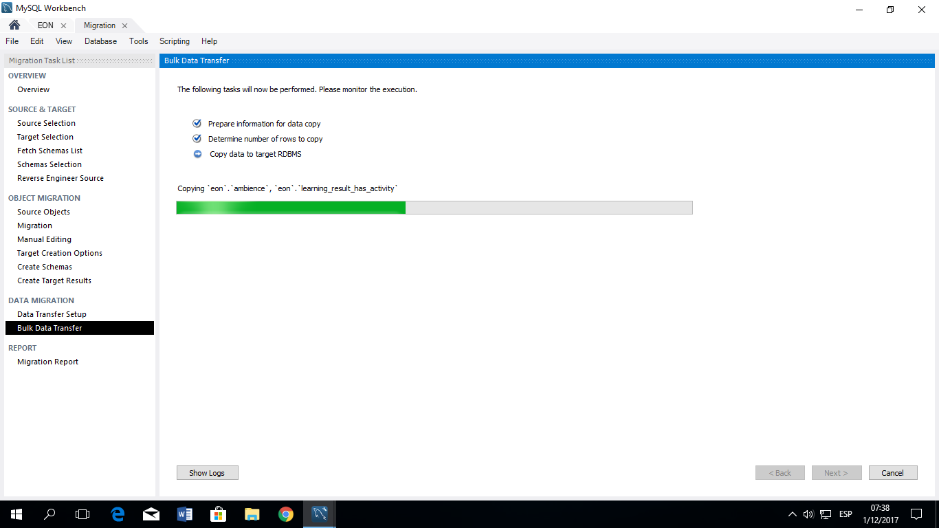

22 como puede observar ya migro la base de datos y el programa le generara un documento con toda la información al respecto

